Акция "Мы против террора"

Детский сад "Снегурочка" провёл ежегодную акцию "Мы против террора".

сентября День солидарности в борьбе с терроризмом - это дата, как символ скорби и единения в противостоянии терроризму.

В этот день мы почтили память всех жертв террористических актов и говорим большое спасибо всем сотрудникам правоохранительных органов, спасателям и всем людям, кто борется со злом за наш мир.
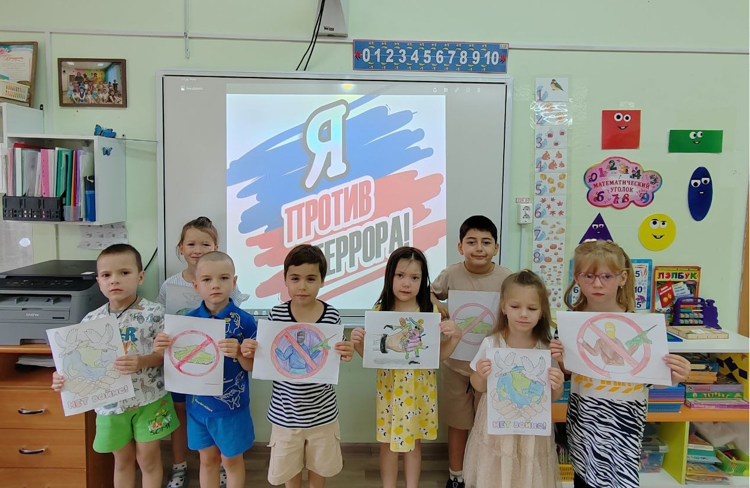
https://vk.com/wall-192368675_16139

